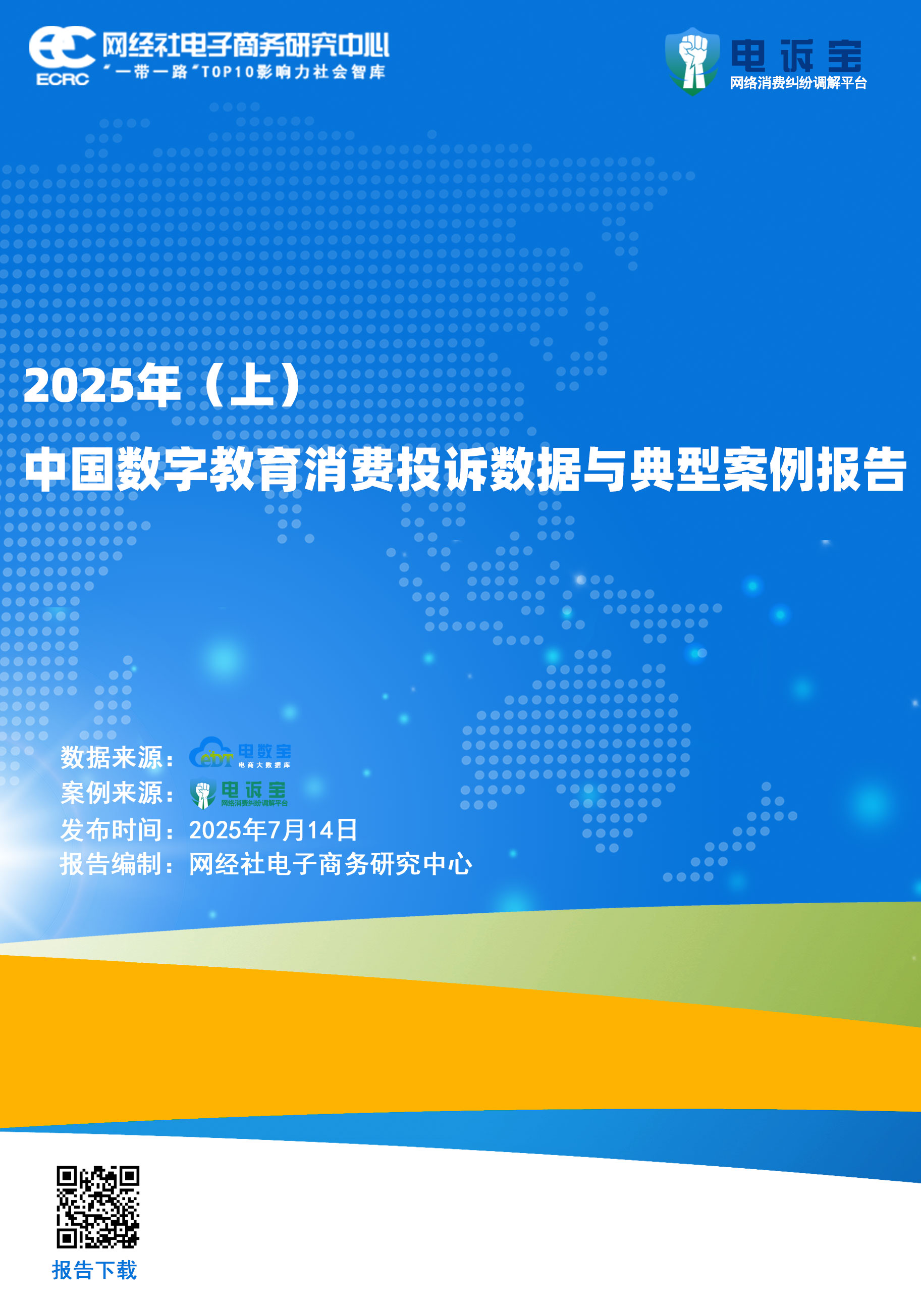

**目录**

**一、报告摘要 3**

**二、整体数据 4**

（一）投诉问题类型分布 4

（二）投诉地区分布 4

（四）投诉金额区间分布 6

**三、投诉榜单与典型案例 6**

（一）数字教育投诉榜单 6

（二）综合类教育投诉榜单 7

（三）职业教育投诉榜单 9

（四）早教类诉榜单 10

（五）语言类教育投诉榜单 10

（六）数字教育消费评级榜与典型案例 11

**四、评级数据 15**

（一）2025 年（上）“赛优教育”获“建议下单” 15

（二）2025年（上）“帮考网”获“谨慎下单” 16

（三）2025 年（上）“嗨学网”获“不建议下单” 17

（四）2025 年（上）“尚德机构”获“不予评级” 18

（六）2025年（上）“一只船教育”获“不建议下单” 20

（七）2025 年（上）“中安建培”获“不建议下单” 21

**五、关于我们 24**

（一）关于电诉宝 24

（二） 关于网经社 26

## 一、报告摘要

2025年上半年数字教育市场持续扩张，AI大模型与智能算法驱动的个性化学习已成为行业标配，职业培训及终身教育赛道呈现爆发式增长。在市场竞争白热化的表象下，行业痛点依然显著：多家头部机构因算法推荐过度营销遭监管部门约谈，课程质量与宣传严重不符的投诉量同比激增。

更值得关注的是，尽管"先学后付"模式已在部分平台试点，但全行业退费周期平均仍长达45天，其中的退费申请也常陷入僵局。这些系统性难题不仅加剧了消费者信任危机，更可能引发新一轮行业洗牌。

在此背景下，2025年7月14日，依据国内知名网络消费纠纷调解平台“电诉宝”（315.100EC.CN）2025年上半年受理的全国196家互联网消费平台纠纷案例大数据，“一带一路”TOP10 影响力社会智库网经社电子商务研究中心发布了 《2025年（上）中国数字教育消费投诉数据与典型案例报告》，为消费者分析数字教育行业信任痛点。

## 二、整体数据

### （一）投诉问题类型分布

据“电诉宝”显示，2024 年全国数字教育用户投诉问题类型有：**退款问题**，占比最高，达**49.46%**；其次为售后服务，占比**13.04%**；排在第三的是网络欺诈，占比13.04%。此外，还有虚假促销、霸王条款、网络售假、订单问题、发票问题、商品质量、货不对板、高额退票费等问题。

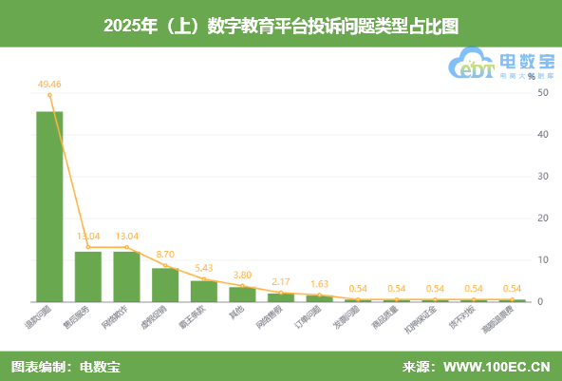

### （二）投诉地区分布

同时，“电诉宝”受理投诉用户聚集地区排在前三的依次是**[广东](http://www.100ec.cn/zt/df/)省**（11.41%）、 **山东省**（8.70%）、**河南省**（7.61%），此外，还有北京市、新疆维吾尔自治区、江苏省、河北省、陕西省、云南省、浙江省、湖北省、贵州省、上海市、宁夏回族自治区、广西壮族自治区、甘肃省、安徽省、江西省、湖南省、四川省、福建省、辽宁省、内蒙古自治区、重庆市、黑龙江省、吉林省、天津市、山西省。

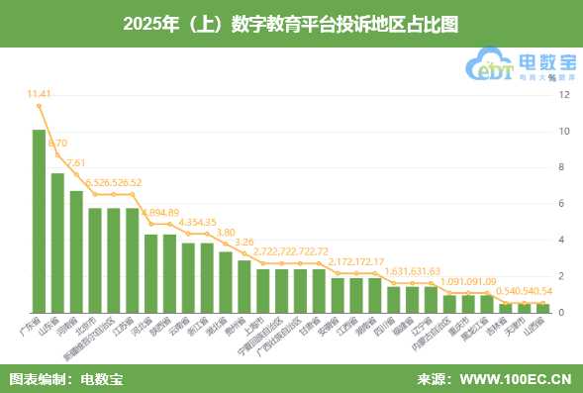

### （三）投诉用户性别分布

据“电诉宝”显示，数字教育 2025年上半年女性用户投诉比例为**52.72%**，男性用户投诉比例为 **47.28%**。

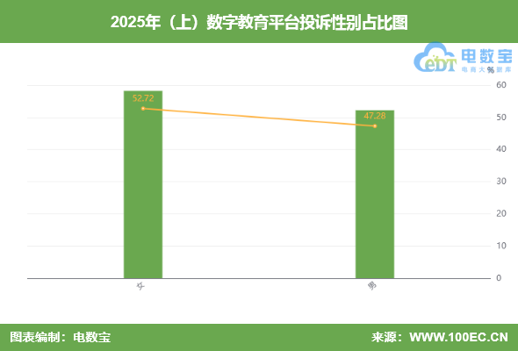

### （四）投诉金额区间分布

据“电诉宝”显示，2025年上半年数字教育投诉金额分布主要集中在 10000 元以上（28.26%）、5000-10000 元（25.54%）、1000 元-5000 元（15.22%）、500-1000 元（5.98%）、100-500 元（4.35%）、0-100 元（1.63%）、0-5 万（1.09%）、未选择金额（17.93%）。

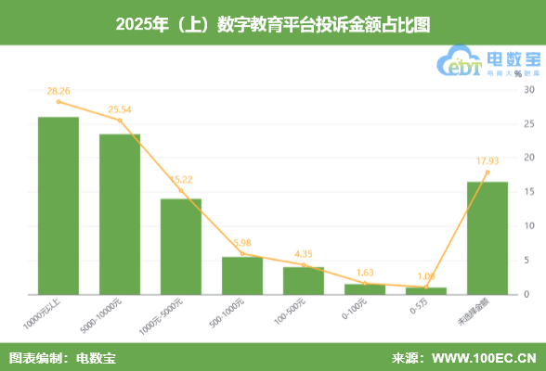

## 三、投诉榜单与典型案例

### （一）数字教育投诉榜单

根据“ 电诉宝 ”2025 年上半年受理的[中国](http://www.100ec.cn/zt/world/)数字教育领域用户有效投诉显示，入选

投诉榜 **TOP10** 的依次为：中安建培、一只船教育、[尚德机构](https://www.100ec.cn/Index/complain_search.html?company=%E5%B0%9A%E5%BE%B7%E6%9C%BA%E6%9E%84)、[帮考网](https://www.100ec.cn/Index/complain_search.html?company=%E5%B8%AE%E8%80%83%E7%BD%91)、常青藤爸爸、赛优教育、[嗨学网](https://www.100ec.cn/Index/complain_search.html?company=%E5%97%A8%E5%AD%A6%E7%BD%91)、网易云课堂、潭州教育、沪江网校；

排名 **11-20** 名的依次为：对啊网、VIPKID、帮考教育、正保会计网校、恒企教育、英语流利说、中职通、环球网校、深海教育、聚力成师教育；

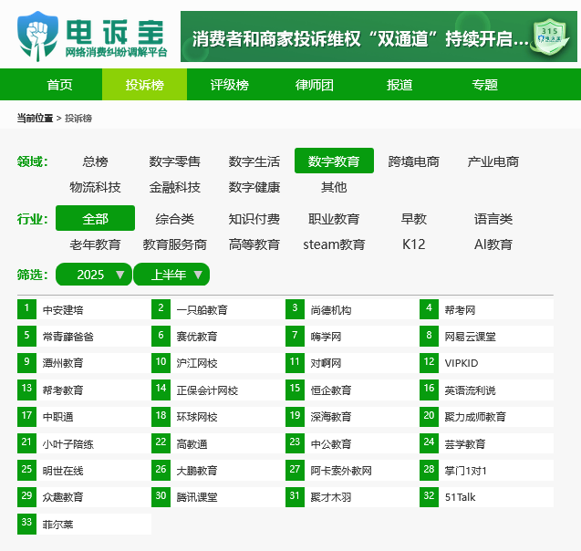

排名 **21-30** 名的依次为：小叶子陪练、高教通、中公教育、芸学教育、明世在线、大鹏教育、阿卡索外教网、掌门1对1、众趣教育、腾讯课堂；

排名 **31-33**名的依次为：聚才木羽、51talk、菲尔莱；

### （二）综合类教育投诉榜单

其中，在细分领域，综合类教育入选投诉榜的依次为：**网易云课堂、沪江网校、腾讯课堂**。

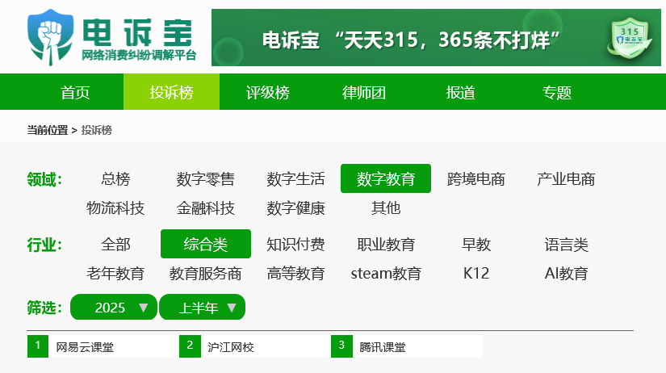

### （三）职业教育投诉榜单

**在职业教育领域，**入选投诉榜 **TOP10** 的依次为：一只船教育、中安建培、[尚德机构](https://www.100ec.cn/Index/complain_search.html?company=%E5%B0%9A%E5%BE%B7%E6%9C%BA%E6%9E%84)、帮考网、赛优教育、嗨学网、对啊网、潭州教育、帮考教育、正保会计网校；

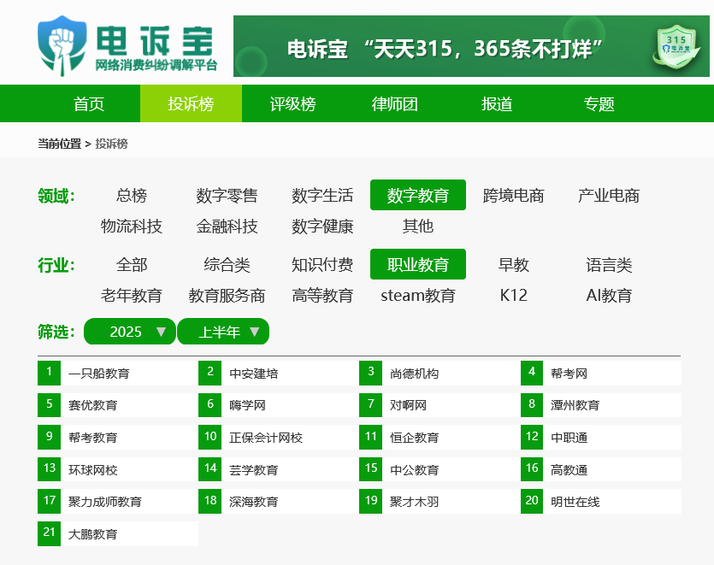

排名 **11-21名**的依次为：恒企教育、中职通、环球网校、芸学教育、中公教育、高教通、聚力成师教育、深海教育、聚才木羽、明世在线、大鹏教育；

### （四）早教类诉榜单

**早教领域**入选投诉榜的依次为：常青藤爸爸。

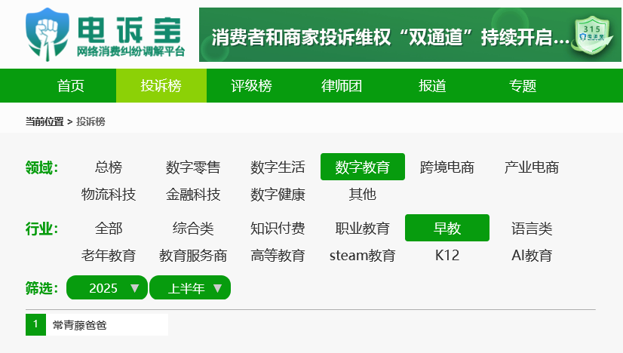

### （五）语言类教育投诉榜单

**语言教育领域**入选投诉榜的依次为：VIPKID、英语流利说、51Talk、众趣教育。

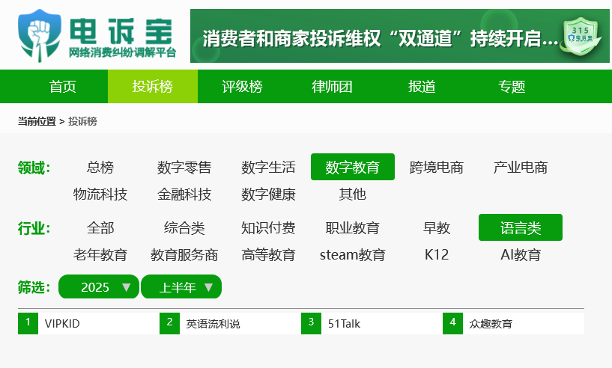

### （六）数字教育消费评级榜与典型案例

在“2025年上半年全国数字教育平台消费评级榜”中，塞优教育通获“**建议下单** ”评级；帮考网获“**谨慎** **下单** ”评级；[尚德机构](https://www.100ec.cn/Index/complain_search.html?company=%E5%B0%9A%E5%BE%B7%E6%9C%BA%E6%9E%84)、常青藤爸爸获“**不予评级** ”；[嗨学网](https://www.100ec.cn/Index/complain_search.html?company=%E5%AD%A6%E6%85%A7%E7%BD%91)、一只船教育、中安建培获“**不建议下单** ”评级。

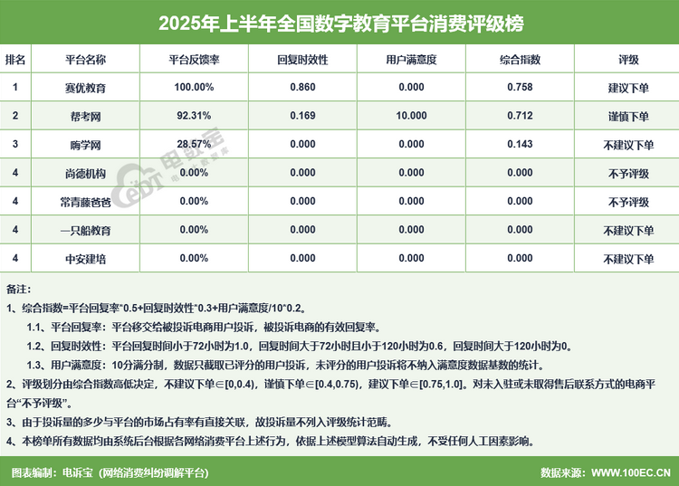

在数字教育消费领域，据“电诉宝”受理用户[维权](http://show.s.315.100ec.cn/)案例，我们从中选取十大 典型投诉案例，涉及**恒企教育、一只船教育、网易云课堂、帮考网、对啊网、有** **道精品课、大鹏教育、中公教育、尚德机构、潭州教育**。

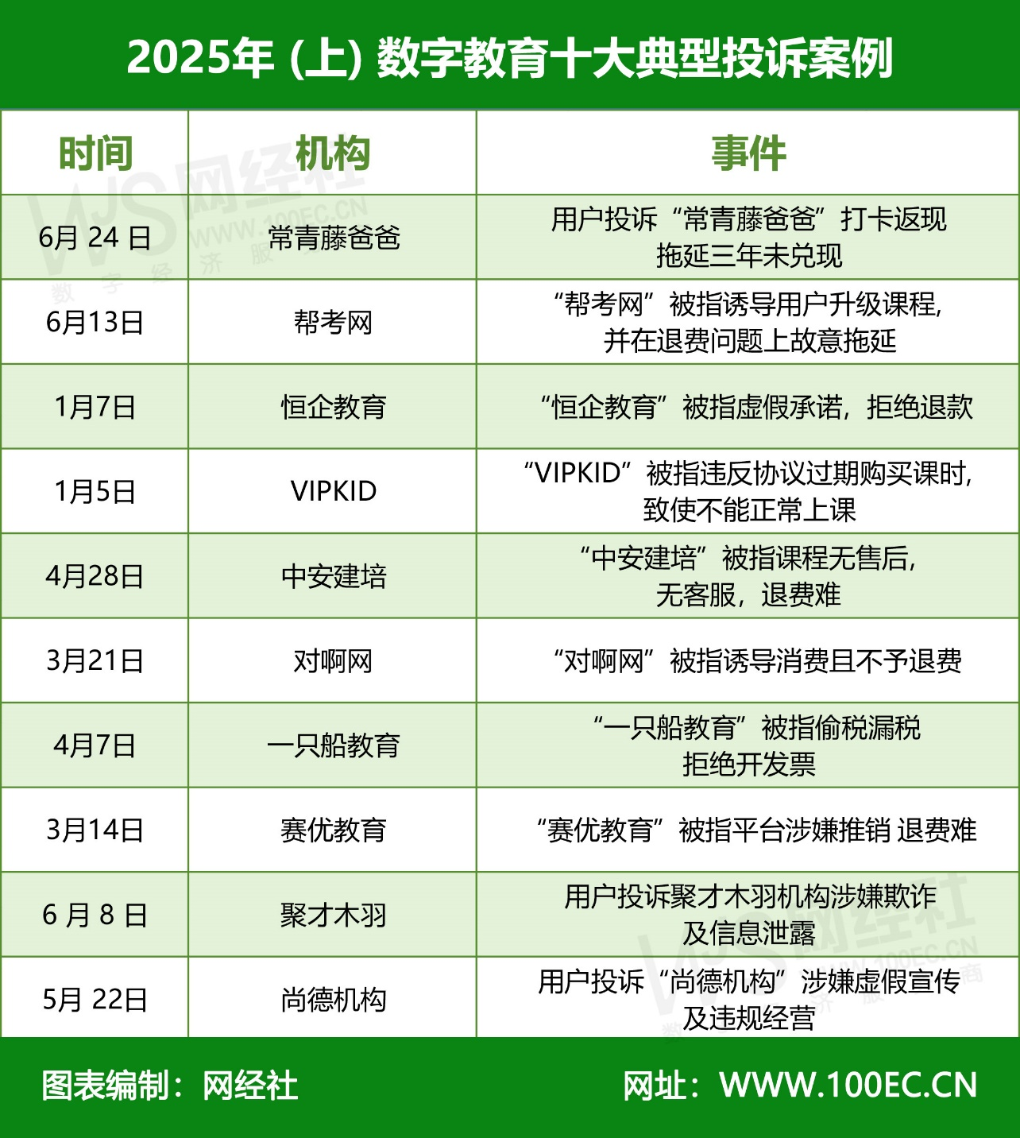

**【案例一】用户投诉“常青藤爸爸”打卡返现拖延三年未兑现**

6月 24 日，陕西省刘女士向“电诉宝”投诉称在2021年10月21日通过常青藤爸爸APP购买《这些词语有故事3》课程并完成打卡返现申请，但三年八个月过去，排队人数仍显示1931人，进度几乎停滞。客服始终未能提供明确的返现规则和处理进度，仅敷衍回应"继续等待"。

刘女士称这种无限拖延的返现机制涉嫌虚假宣传，严重损害消费者权益，呼吁监管部门介入调查此类"交费容易返现难"的行业乱象。并要求常青藤爸爸机构做出解释及时兑现打卡返现金额。

**【案例二】“帮考网”被指诱导用户升级课程，并在退费问题上故意拖延**

6月13日，陕西省的刘女士向电诉宝投诉称自己于2021年2月在帮考网购买了消防安全技术课程，同年4月5日，在平台客服的诱导推销下，刘女士将课程升级为私教班，并额外支付。后因疫情中断学习，协商退费时平台以"可冻结课程"为由拖延，期间频繁更换班主任却未提供有效指导。2024年刘女士再次申请退费，平台以"未学习、服务期已过"拒绝，称不符合退费条件。

刘女士认为，帮考网通过虚假承诺诱导用户升级课程，并在退费问题上故意拖延，同时存在服务失责等问题，涉嫌侵犯消费者权益。因此，刘女士要求帮考网全额退还课程费用并赔偿相应损失。

**【[案例](http://www.100ec.cn/zt/anlk/)三】“恒企教育”被指虚假承诺，拒绝退款**

1月7日，贵州省的邓先生向“电诉宝”投诉称于2020年3月4日购买某公司培训项目后，至今未收到承诺的书本资料、培训服务，且无法通过任何渠道联系该公司办理退费。且该公司擅自泄露邓先生个人信息至第三方平台。近期有不明身份人员通过QQ联系邓先生，声称可协助办理退费，但要求其先购买[金融](https://www.100ec.cn/zt/wswjsxfpgyl/" \t "https://www.100ec.cn/_blank)产品并通过赚取差价方式操作。

邓先生认为该公司存在未按合同约定履行服务义务、泄露学员个人信息、对退费诉求不予回应等[违法](http://www.100ec.cn/zt/dsflcpfw/)事实。现其诉求是，要求该公司立即退还全部培训费用5928元。

**【案例四】“VIPKID”被指违反协议过期购买课时，致使不能正常上课**

1月5日，[天津](http://www.100ec.cn/zt/df/" \t "https://www.100ec.cn/_blank)市的马先生向“电诉宝”投诉称于2022年9月17日通过vipkid客服购买北京大米未来科技有限公司vipkid线上英语[培训](http://www.100ec.cn/edunav/)，共缴费9420元，购3个课包180主修课时。

然而在未到期的情况下，该公司私自设置有效期限，两次过期课时，在多次与平台客服沟通无效的情况下，马先生的诉求是剩余课时24节恢复课时或退费，并希望平台对此类违法事件整改。

**【案例五】“中安建培”被指课程无售后，无客服，退费难**

4月28日，宁夏回族的赵先生向“电诉宝”投诉称于2022年报考某培训机构中级注册安全工程师考试，2022年因新冠疫情影响，其所在地未组织考试。后续两年赵先生参加考试未通过，现因课程到期且无工作人员对接处理后续事宜，其本人目前无继续考试意愿。根据报考时指南约定，赵先生提出退费申请，但该培训机构未提供人工客服服务，仅通过邮箱接收留言。

赵先生多次留言未获回应，亦无工作人员与其沟通对接。迫于无奈只能寻求外部协助以解决问题。

**【案例六】“对啊网”被指诱导消费且不予退费**

3月21日，[河南](http://www.100ec.cn/zt/df/" \t "https://www.100ec.cn/_blank)省的胡女士向“电诉宝”投诉称，2024年，对啊网的一位老师诱导胡女士连续消费四万元，用于购买课程。该老师在未经同意直接为她开课，且未告知课程有效期。当胡女士申请退款时，对方以课程已开课且超时为由拒绝。2025年3月，胡女士被告知课程即将过期。此时，该老师又诱骗她交纳五千元进入协议班，声称这样更有保障。

胡女士认为对啊网存在诱导消费欺诈行为，其诉求是将未激活的课程费用合理退款，并希望有关部门能对该平台存在的违法行为进行监管处罚。

**【案例七】“一只船教育”被指偷税漏税 拒绝开发票**

4月7日，贵州省的黄先生向“电诉宝”投诉称于2019年报名一只船教育一级消防工程师课程，后续考试无果后，机构诱骗黄先生继续报班。黄先生后面经过了21年22年23年的考试都没有通过，现在联系一只船教育科技有限公司的人也联系不上，售后电话也关机，而且所交学费都没有开具发票。

黄先生严重怀疑该教育机构存在偷税漏税情况，现希望有关平台介入调查，给出合理解释。

**【案例八】“赛优教育”被指平台涉嫌推销 退费难**

3月14日，江苏省的叶先生向“电诉宝”投诉称在浏览心理咨询师相关信息后，接到赛优教育的课程推销电话。8月31日晚间十点多，赛优教育工作人员仍通过电话进行课程推销。叶先生支付费用后，发现机构服务态度明显转变，存在推诿现象，仅提供学习视频并要求其自行学习，未履行应有的教学服务承诺。

叶先生认为该机构存在虚假宣传、服务缺失等问题，坚持要求全额退款。

**【案例九】用户投诉聚才木羽机构涉嫌欺诈及信息泄露**

6 月 8 日，广西壮族自治区的张女士向“电诉宝”投诉称其在聚才木羽机构花费近4000元报名专科学历提升点睛班，累计支付费用约7000元。随后发现机构提供的教材印刷模糊、质量低劣，且对接老师服务态度差。报名时工作人员承诺"包过包拿证"，但实际未兑现，涉嫌虚假宣传。其多次要求退款，均被机构以各种理由推脱。

更严重的是，该机构疑似泄露消费者个人信息。近日有诈骗分子冒充机构老师联系退费，经核实属诈骗行为。张女士认为聚才木羽存在欺诈、服务不达标及信息泄露等问题，现要求全额退还学费，并保留追究法律责任的权利。

**【案例十】用户投诉“尚德机构”涉嫌虚假宣传及违规经营**

5月 22日，陕西省的付女士向“电诉宝”投诉称其花费10980元报名尚德机构的MEM考研课程，但发现该公司存在多项违规行为：以"包过承诺"虚假宣传，实际课程质量低劣；签约主体与收款方不符且未开发票；频繁更换师资且2022年9月起停止服务；报名后遭遇信息泄露骚扰；并以霸王条款拒绝退款。

付女士认为该公司违反《消费者权益保护法》《民法典》等规定，要求全额退费并追究其法律责任。该案例再次暴露在线教育行业虚假宣传、退费难等乱象。

## 四、评级数据

### （一）2025 年（上）“赛优教育”获“建议下单”

据网经社旗下电商[大数据](http://www.100ec.cn/zt/cyfk/)库“电数宝”[监测](http://www.100ec.cn/zt/dszx/)数据显示，2025年上半年“赛优教育”共获得 7次消费评级，4次获“**建议下单**”，3次获“**谨慎下单**”，2025年上半年整体消费评级为“**建议下单**”评级 。

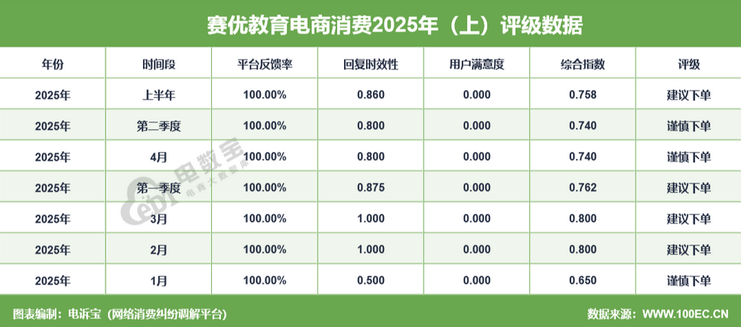

2025年上半年“赛优教育”涉嫌存在**退款问题、售后服务、网络欺诈、网络售假**等 问题；用户投诉“赛优教育”的消费金额主要在 1000-5000 元、5000-10000元、未选择金额等区间。

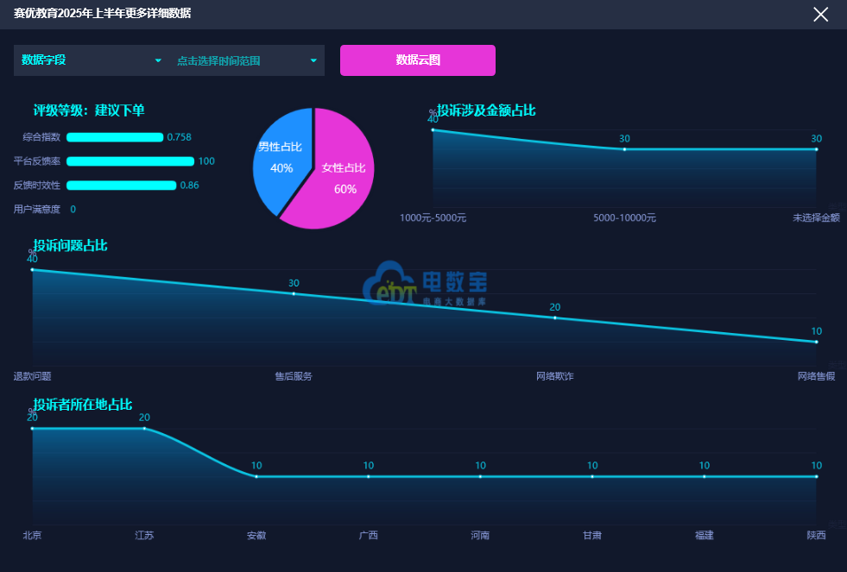

### （二）2025年（上）“帮考网”获“谨慎下单”

据网经社旗下电商大数据库“ 电数宝 ”[监测](http://www.100ec.cn/zt/dszx/)数据显示，2025年上半年“帮考网” 共获得 8次消费评级，6次获“**谨慎下单**”，2 次获“**不建议下单**” ，2025年上半年整体消费评级为“**谨慎下单**”评级 。

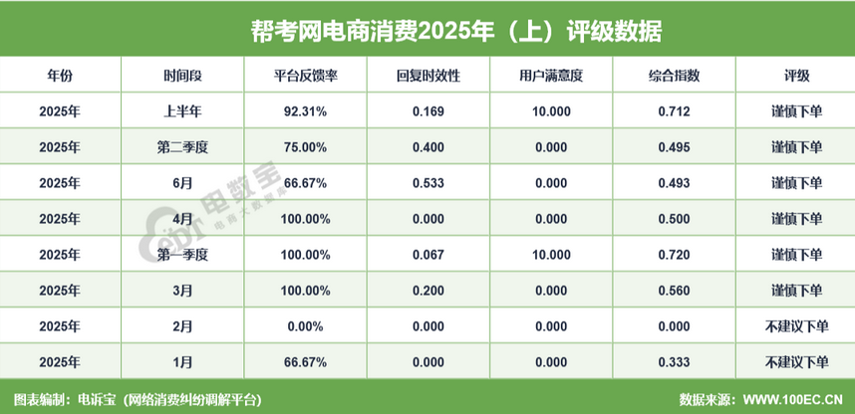

2025年上半年“帮考网”涉嫌存在**退款问题、虚假促销、售后服务、网络售假、订单问题、霸王条款**等问题；用户投诉“帮考网”的消费金额主要在 10000 元以上、1000 元-5000 元、500-1000 元、5000-10000 元、未选择金额区间。

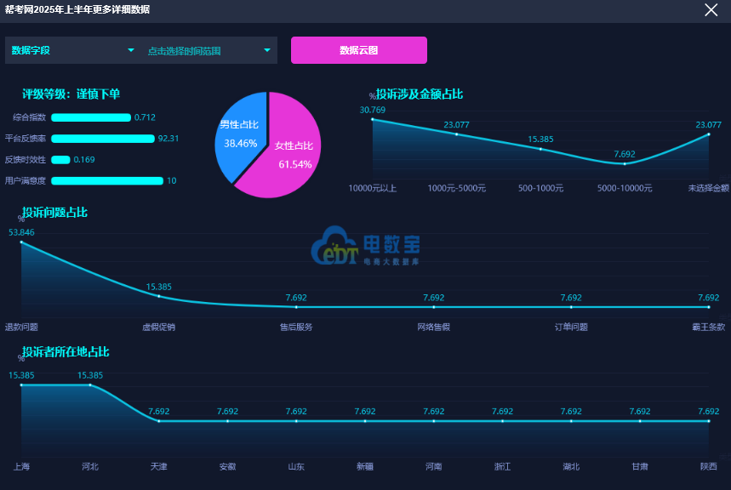

### （三）2025 年（上）“嗨学网”获“不建议下单”

据网经社旗下电商大数据库“ 电数宝 ”[监测](http://www.100ec.cn/zt/dszx/)数据显示，2025 年上半年“嗨学网” 共获得 7次消费评级，1 次为“**谨慎下单**”，6 次为“不**建议下单**”，2025 年上半年整体消费评级为“**不建议下单**”评级。

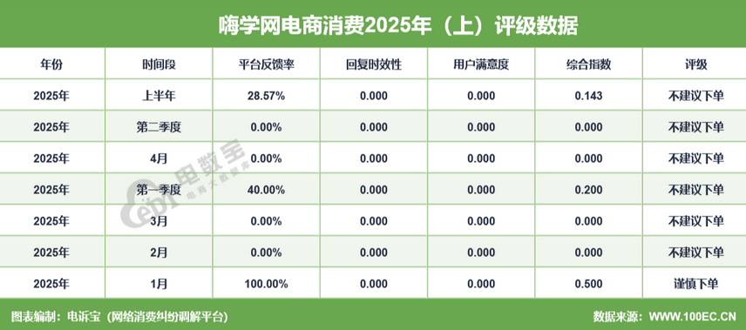

2025年上半年，“嗨学网”涉嫌存**虚假促销、霸王条款、网络售假、退款问题**等问题；用户投诉“嗨学网”的消费金额主要在10000 元以上、5000-10000元、未选择金额区间。

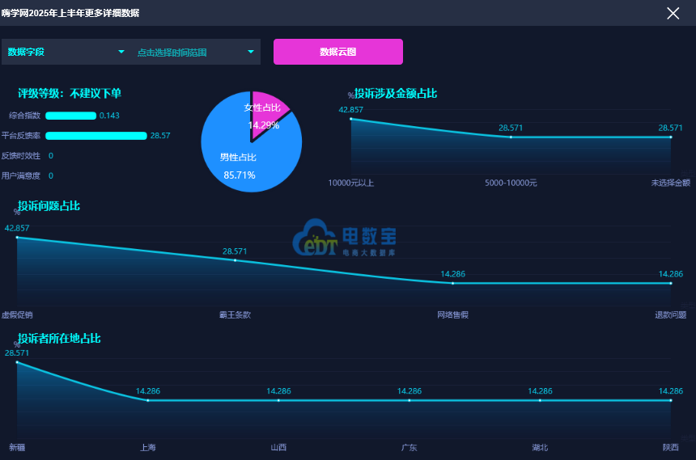

（四）2025 年（上）“尚德机构”获“不予评级”

据网经社旗下电商大数据库“ 电数宝 ”[监测](http://www.100ec.cn/zt/dszx/)数据显示，2025年上半年“尚德机构”共获得 7 次消费评级，其中 7次为“**不予评级**”，2025年上半年整体消费评级为“**不予评级**”。

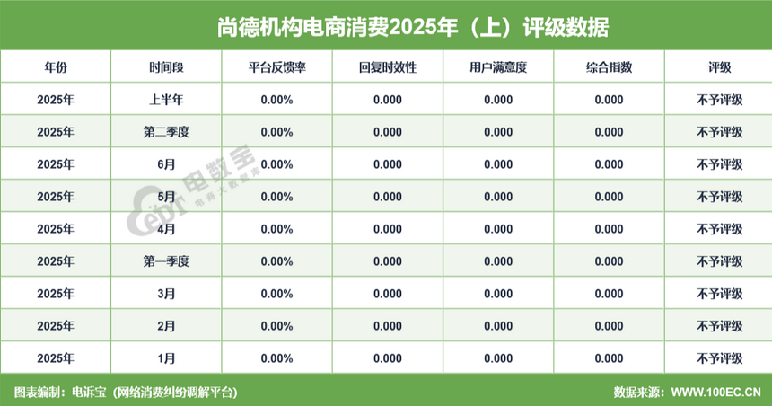

2025年上半年，“尚德机构”涉嫌存在**退款问题、售后服务、网络欺诈、虚假促销**等问题；用户投诉 “尚德机构”的消费金额主要在5000 -10000 元、10000 元以上、1000-5000元、0-100元、500-1000元区间。

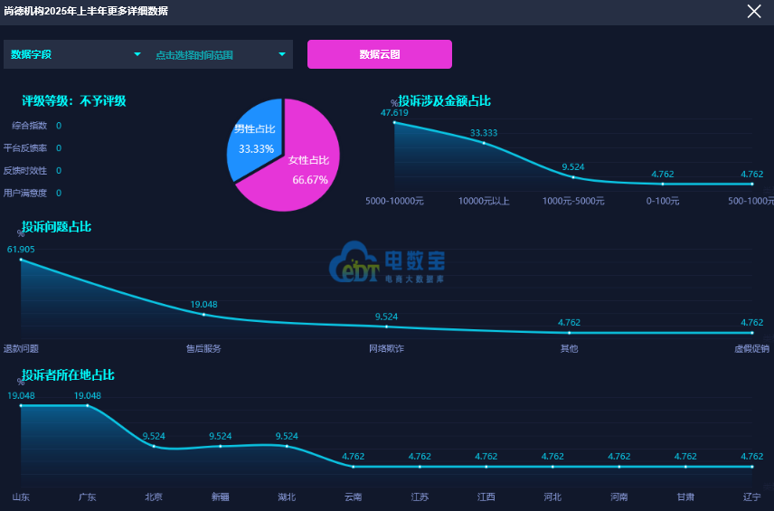

### （五）2025年（上）常青藤爸爸”获“不予评级”

据网经社旗下电商大数据库“ 电数宝 ”[监测](http://www.100ec.cn/zt/dszx/)数据显示，2025年上半年“常青藤爸爸”共获得 9次消费评级，其中9 次获“**不予评级**”评级，2025年上半年整体消费评级为“**不予评级**”。

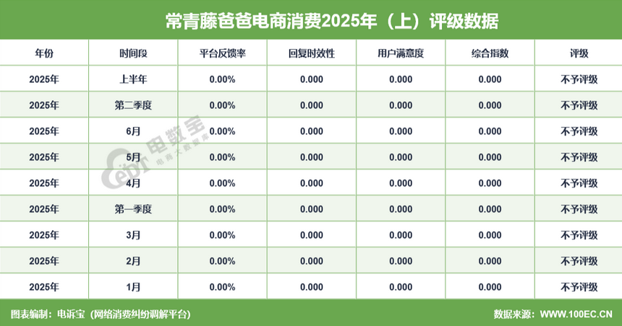

2025年上半年，“常青藤爸爸”涉嫌存在**网络欺诈、退款问题、售后服务、订单问题**等问题；用户投诉“常青藤爸爸”的消费金额主要在 100-500 元、500-1000 元、未选择金额区间。

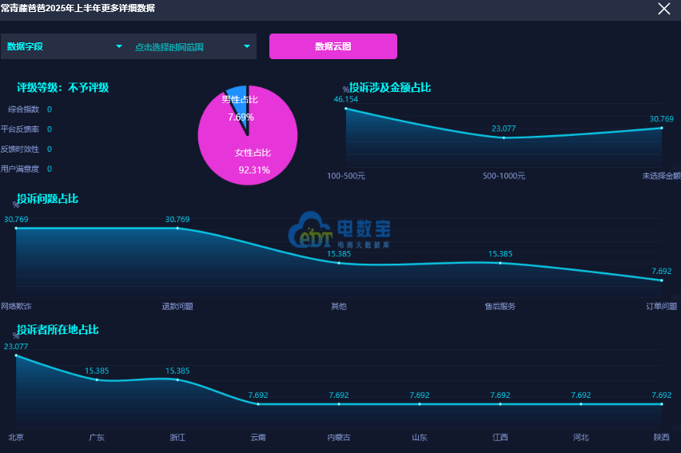

### （六）2025年（上）“一只船教育”获“不建议下单”

据网经社旗下电商大数据库“ 电数宝 ”[监测](http://www.100ec.cn/zt/dszx/)数据显示，2025年上半年“一只船教育” 共获得 12 次消费评级，其中 4 次获“**谨慎下单**”评级，3 次获“**建议下单**”评 级，5 次获“**不建议下单**”评级，2024 年整体消费评级为“**谨慎下单**”。

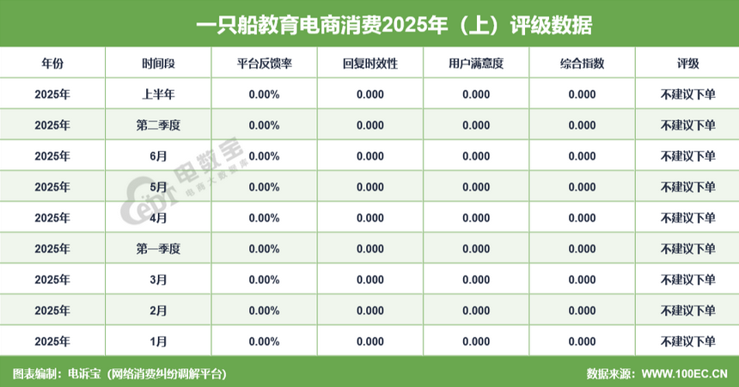

2025年上半年，“一只船教育”涉嫌存在退款问题、售后服务、网络欺诈、虚假促销、发票问题、商品质量、网络售假、高额退票费等问题； 用户投诉“一只船教育”的用户投诉金额分布于10000 元以上、 5000-10000 元、1000-5000 元、未选择金额区间。

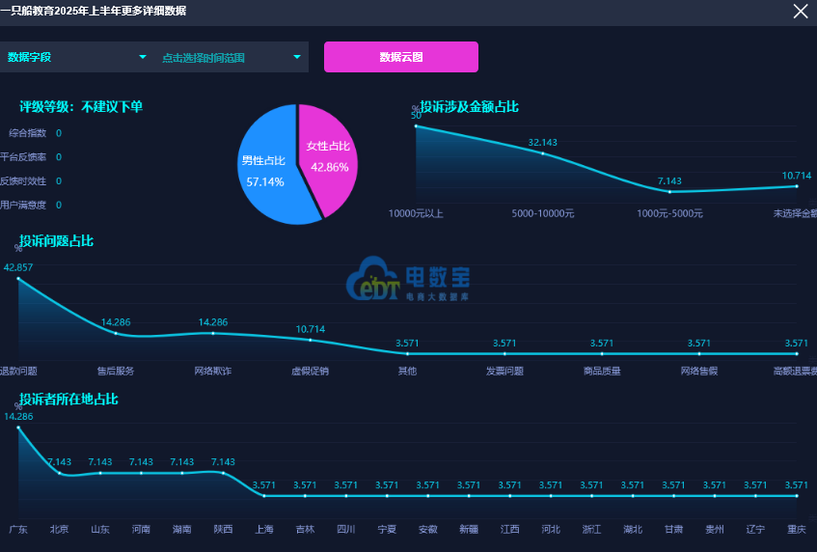

### （七）2025 年（上）“中安建培”获“不建议下单”

据网经社旗下电商大数据库“ 电数宝 ”[监测](http://www.100ec.cn/zt/dszx/)数据显示，2025年上半年“中安建培”共获得9次消费评级，其中9 次获“**不建议下单**”评级，2025年上半年整体消费评级为“**不建议下单**”。

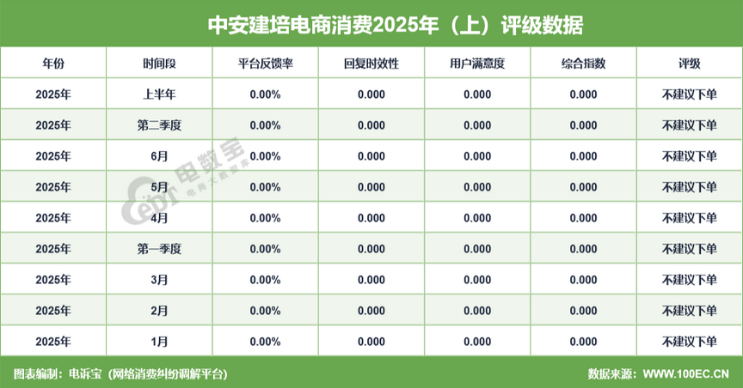

2025年上半年，“中安建培”涉嫌存在**退款问题、售后服务、网络欺诈、虚假促销**等问题；用户投诉“中安建培”的消费金额主要在10000元以上、5000-10000 元、1000 元-5000 元、未选择金额区间。

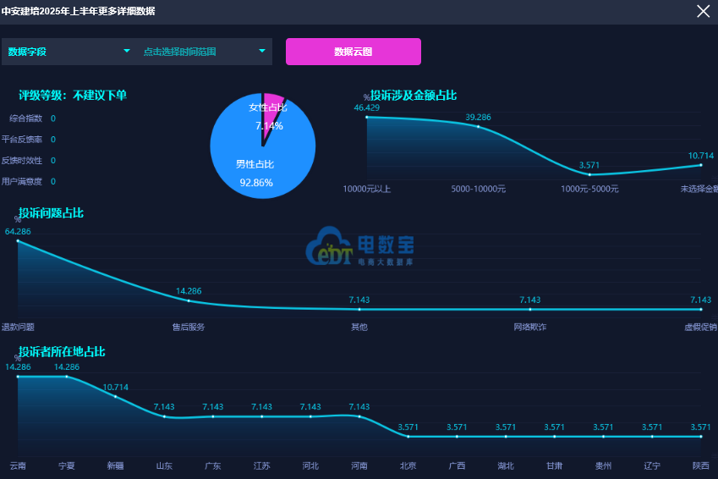

## 五、关于我们

### （一）关于电诉宝

国内知名网络消费纠纷调解平台“电诉宝”（315.100EC.CN）运行10余年来，与全国近千家网络消费平台建立对接，影响1亿+网络消费用户，新系统实现一键投诉、24h在线、自助维权、同步直达、实时处理、进度查询、评价体系、法律求助、大数据分析等诸多功能。目前，平台“绿色通道”服务向广大网络消费平台开放，各平台可自主申请入驻，实时受理、反馈和查询用户满意度评价。为了更好地营造公开、透明、健康的网络消费投诉环境，“电诉宝”公开版已正式上线，新增用户投诉实时受理动态、月度平台投诉量TOP10、热点投诉地区、投诉榜（依据投诉量排行）等模块，让投诉过程透明化，一手掌握信息动态。

“电诉宝”（网络消费纠纷调解平台；315.100EC.CN）运行十余年，与全国数百家电商建立对接，致力于为广大电商用户解决网络消费纠纷，帮助广大电商提升用户购物体验与售后服务，以自身独有的客观公正性、中立性、权威性，稳居全国影响力与公信力前列的“第三方电商投诉维权服务平台”，并有20余名电商行业资深律师常年开展坐镇咨询与维权服务，平台投诉纠纷解决率在80%以上，深受全国各地网购用户信赖。

根据平台受理的客诉“大数据”和真实案例，每月度、季度、半年度、年度公开发布客观用户体验报告和相关榜单，已连续十余年发布，被业内视为“电商315风向标”，被全国广大用户、企业、媒体、政府所认可和引用。

新平台于2018年315前夕正式上线运行。新系统实现“一键投诉”、24h在线、自助维权、同步直达、实时处理、进度查询、满意度评价、律师坐堂法律求助，还有大数据分析功能，真正实现了“天天315”，成为千千万万电商用户的“网购维权神器”。

此外，为了更好帮助电商平台更好的处理投诉。平台“绿色通道”服务向广大电商平台开放，电商可自主申请入驻，实时受理、反馈和查询用户满意度评价。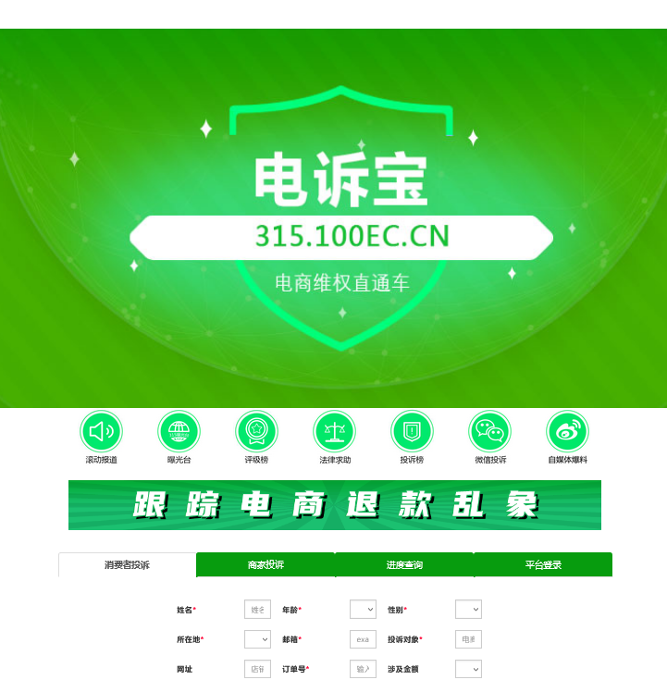

为了更好地营造公开、透明、健康的电商消费投诉环境，“电诉宝”公开版于2020年7月1日正式上线，新增用户投诉实时受理动态、月度平台投诉量TOP10、热点投诉地区等模块，让投诉过程透明化，一手掌握信息动态。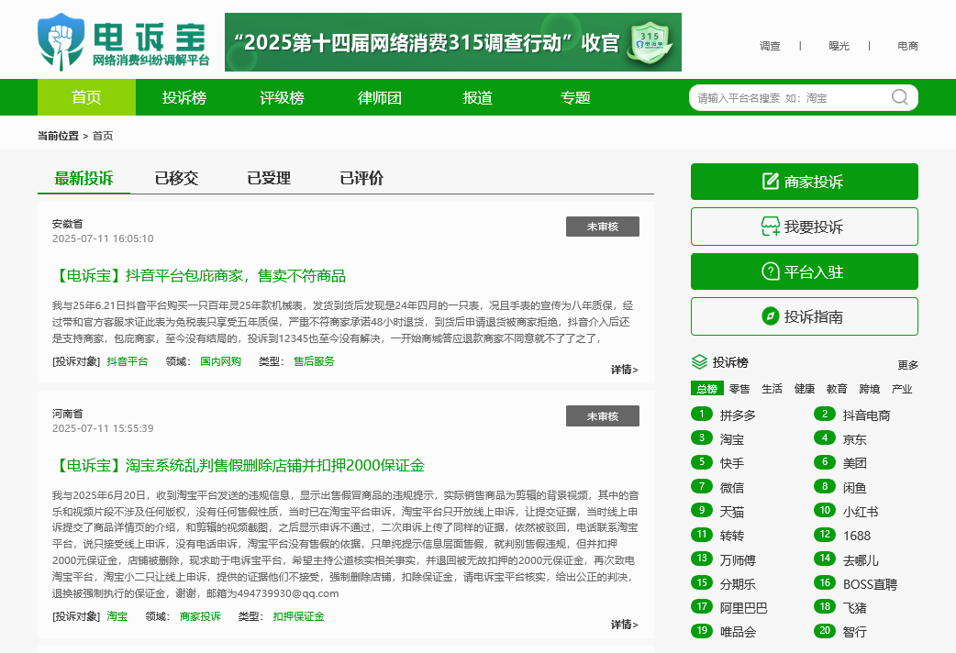

### （二） 关于网经社

浙江网经社信息科技公司拥有18年历史，提供媒体平台、专业智库以及资源媒介三大服务，致力于打造大数据驱动的“中国领先的数字经济服务商”。

公司总部位于杭州，系国内唯一拥有A股上市公司背景的数字经济媒体、智库和平台，母公司在全国拥有30个分支机构，实力雄厚，是我国数字经济行业的见证者与推动者。

网经社在工信部、公安机关网站合法备案运行，服务客户覆盖各大互联网上市公司、独角兽，以及国家和各地政府部门，有口皆碑。

数据墙：

拥有100+专业频道，为全国用户提供全面、及时、专业的资讯，是国内领先的数字经济门户。

平均每年有5000余家海内外媒体，超过10万篇新闻报道中引用我们的数据、报告、分析、榜单等从中央到地方，为超过200家各级政府部门提供了相关服务。

超过20000家公司在海内外及投融资时，参考使用我们数据分析。

平均每年，超过10万人参加我们主办或协办、演讲的数字经济论坛、沙龙活动，覆盖人群规模超百万。

国内上百家券商/基金/投行/机构在投资研究中参考我们的数据和推荐

超过1000+家电商、10000+家数字经济企业依靠我们的信息、服务和解决方案不同程度提升了他们的经营业绩。

**·版权声明：**

1、本报告相关知识产权归网经社电子商务研究中心所有，任何部门、企业、 机构、媒体等单位引用本报告数据、内容， 均请注明：“根据网经社电子商务 研究中心发布的**《2025 年（上）中国数字教育消费投诉数据与典型案例报告》 ”。**

2、本报告仅为参考研究资料，不构成投资、决策等任何建议，由此带来的风险请慎重考虑，网经社电子商务研究中心不承担因使用本报告信息而产生的任何责任。

3、报告涉及金额单位除特殊标注外，均默认为人民币（元）；本报告数据除特殊说明外，一般不含港澳台。

除参与上述报告合作外，我们欢迎也各电商平台及相关公司，基于各自平台大数据，开展个性化定制，包括不限于：平台年度用户画像与大数据报告、公司案例研究专题研究报告、公司与竞对研究分析投资价值、平台合规性审查报告，以及公司所在细分行业关于平台模式、物流网络、金融科技、用户体验、财务分析、投融资、行业影响力、舆情口碑、用户体验评测、平台界面与功能服务评测等细分角度切入的行业性报告。

**报告发布：网经社电子商务研究中心**

**发布时间：2025年7月14日**

**官方公众号ID：i100EC 网购投诉平台ID：DSWQ315**

**（近40万电商人都在看！） （在线网购投诉）**

 

**商家投诉（****JTK.100EC.CN****） 电诉宝（****315.100EC.CN****）**

**（商家反向维权通道） （消费者投诉通道）**

 